## **Задание №3**

Постановка задачи:

1. Разработайте пользовательский класс Shape реализующий рисование указанной алгебраической линии.
2. Разработайте пользовательский класс Stroke для изображения указанного контура, используя в качестве исходных точек результаты класса Shape, созданного на шаге 1)
3. Создайте приложение (Frame/JFrame) для тестирования разработанных классов.

Вариант 7: Линия: четырехлепестковая роза

$(x^{2} + y^{2})^{3} -4a^{2}x^{2}y^{2} = 0$

Контур: 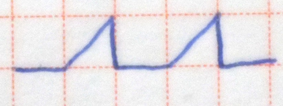

Особенности реализации:

Для изображения алгебраической линии используется:

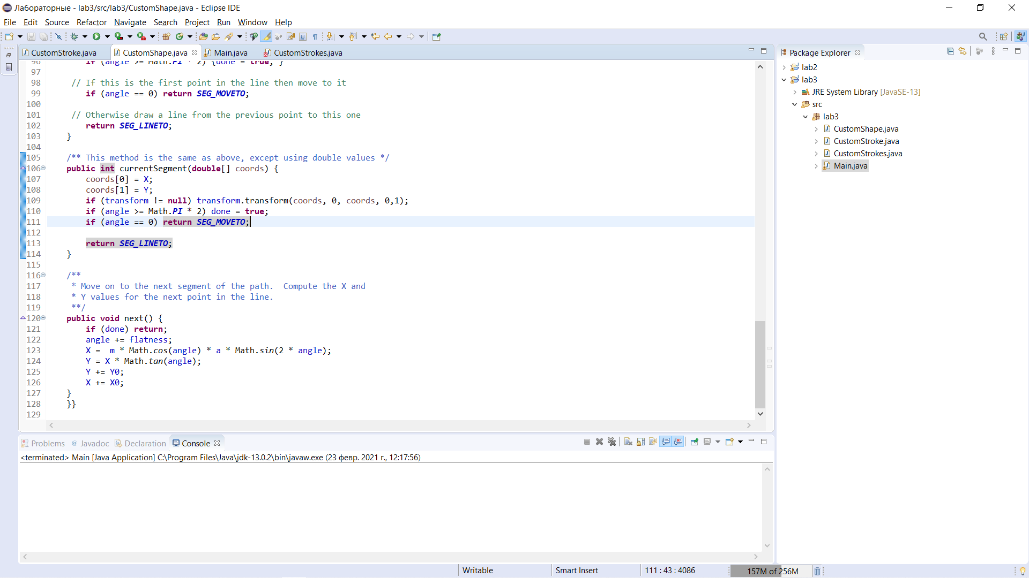

Для изображения контура используется:

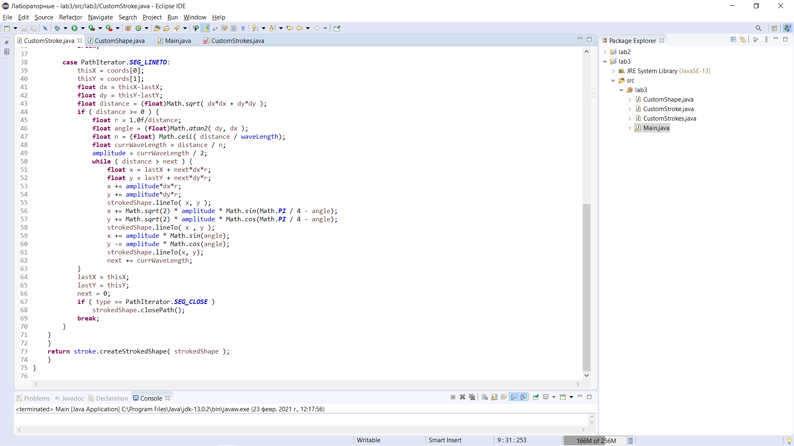

Результат работы программы:

